XY1124 Scheda creata il 2 ottobre 2026

Descrizione bibliografica
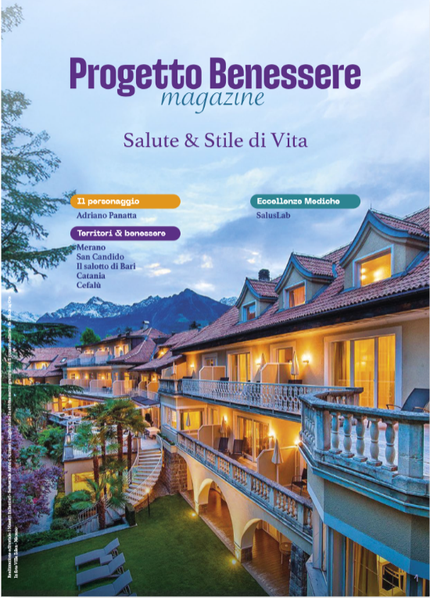
*Progetto benessere magazine : salute & stile di vita. - Anno 1, n. 1 (luglio 2026)- . - Castelfranco Veneto : I maestri italiani, [2026]- . - volumi : ill. ; 30 cm. ((Semestrale. – Disponibile anche online. - BNI 2026-0089S. - CFI1187079
Soggetto: Salute – Periodici
Classe: D613.05
Volumi disponibili in rete: 1(2026)-

Informazioni storico-bibliografiche
È un magazine premium dedicato alla sanità, al benessere e all’innovazione, online e distribuito in edicola come allegato a Il Sole 24 Ore.

Note e riferimenti bibliografici
- https://maestritaliani.it/chi-siamo/.

